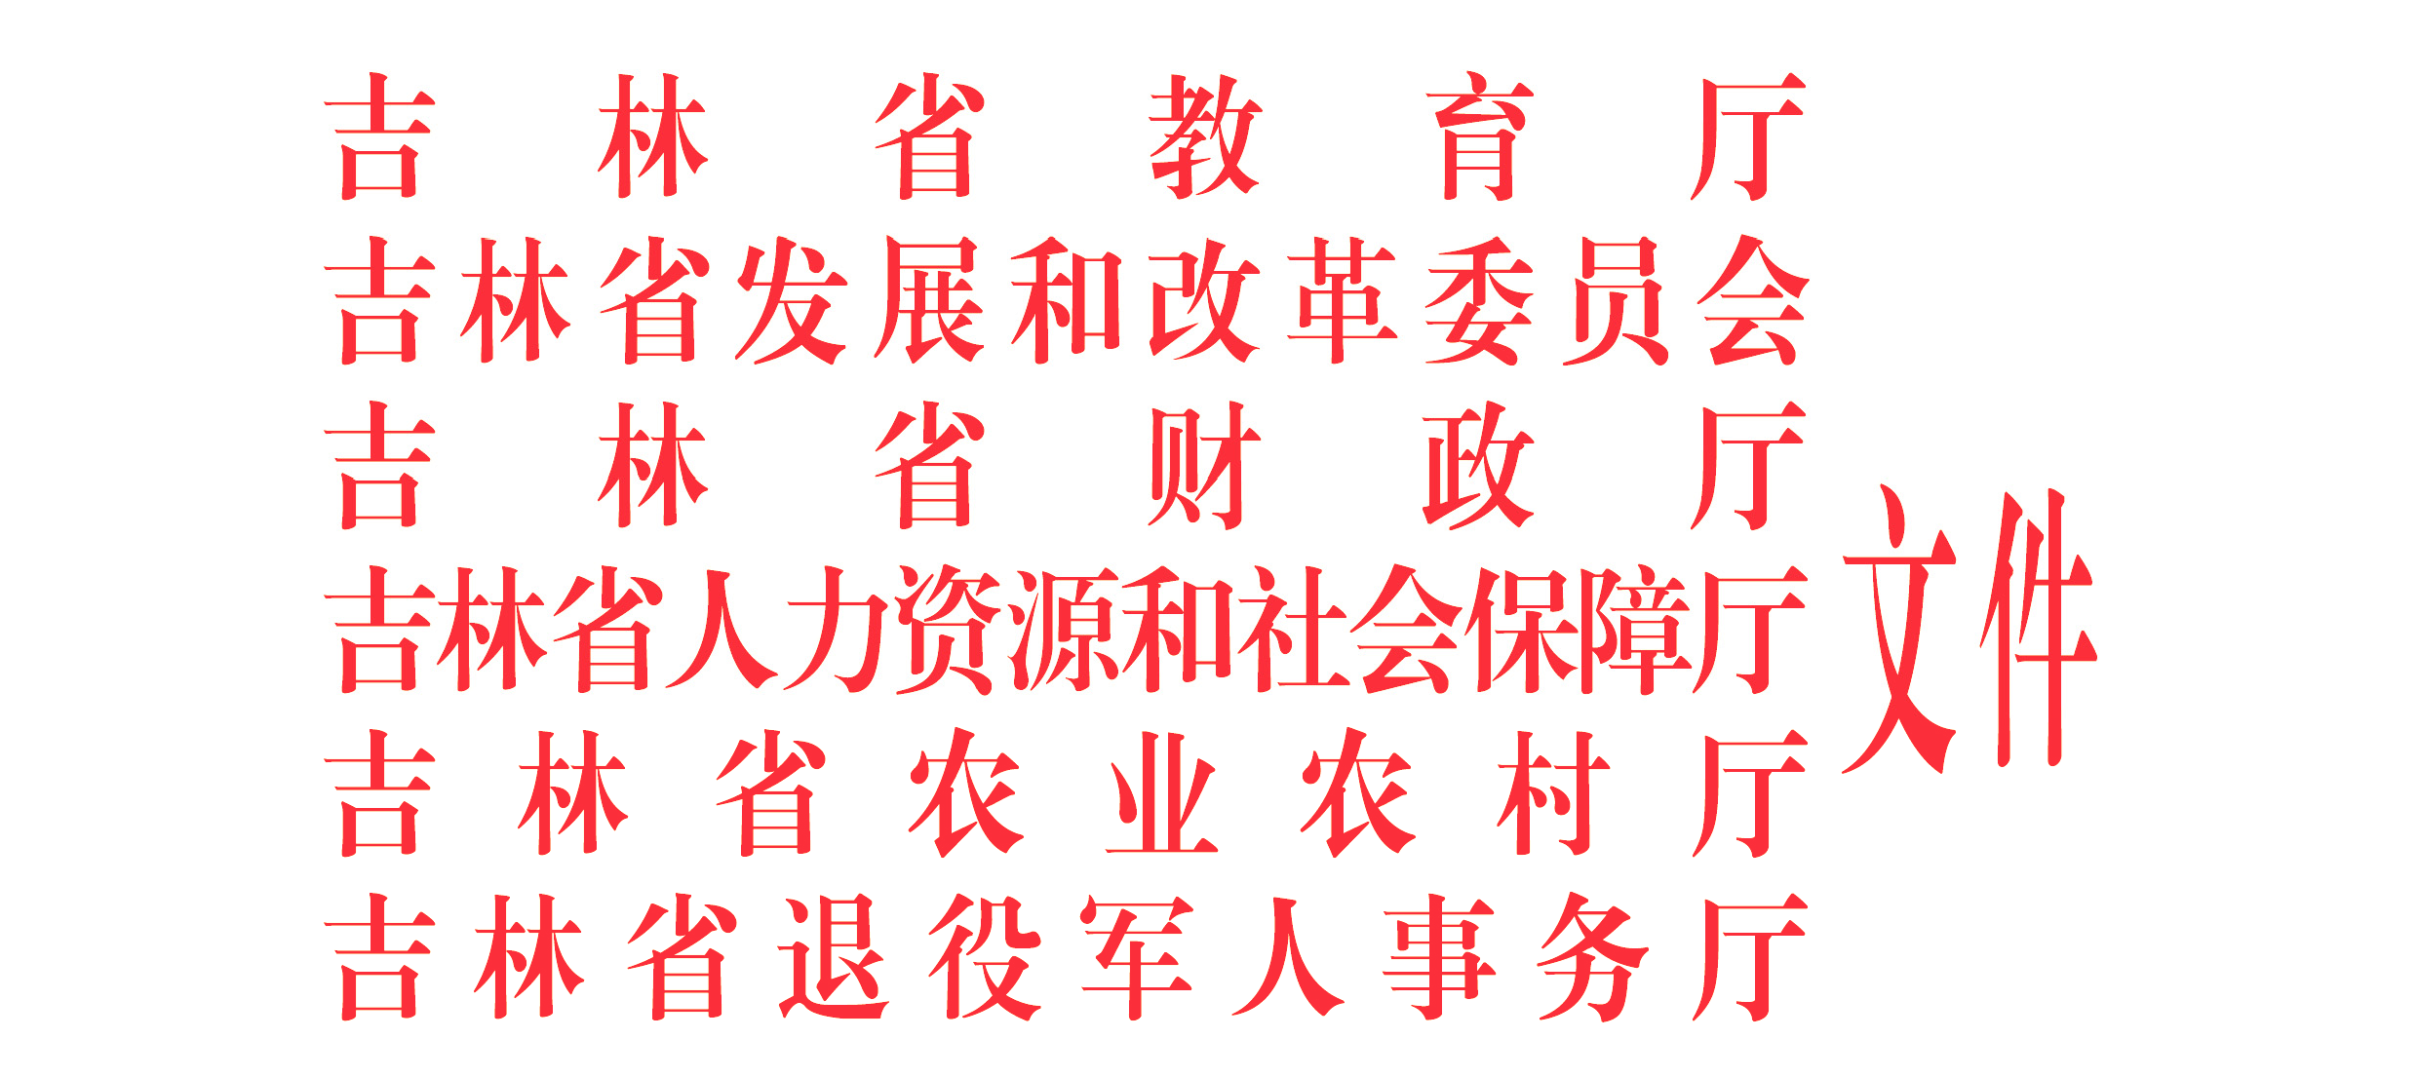

吉教联〔2019〕21 号

教育厅等六部门关于印发《关于做好高职扩招专项工作的实施方案》的通知

各市（州）、长白山管委会、长春新区教育局、发展改革委（局）、财政局、人力资源和社会保障局、农业农村局、退役军人事务局， 梅河口市、公主岭市教育局、发展改革委（局）、财政局、人力资源和社会保障局、农业农村局、退役军人事务局，各高等职业院校：
《关于做好高职扩招专项工作的实施方案》已经省政府同意，现印发给你们，请结合实际认真贯彻执行。

吉林省发展和改革委员会

吉林省教育厅

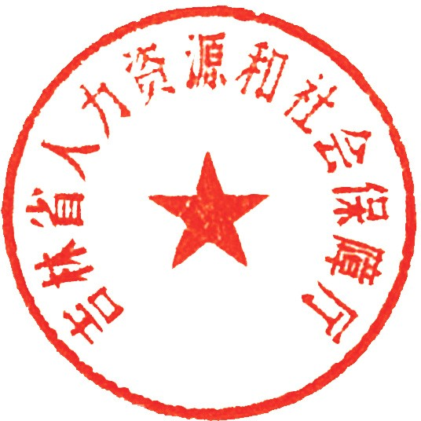
吉林省人力资源和社会保障厅

吉林省财政厅

吉林省农业农村厅
吉林省退役军人事务厅
2019年 5月 23 日

吉林省教育厅办公室 2019年 5月 23 日印发

关于做好高职扩招专项工作的实施方案

为全面贯彻《国家职业教育改革实施方案》，落实今年政府工作报告提出的“全国高职院校扩招 100 万人”的战略部署，依据教育部等六部门印发的《高职扩招专项工作实施方案》，结合我省实际，制定本实施方案。
一、任务与措施
（一）明确扩招重点，科学分配扩招计划。高职扩招重点布局在我省国家示范骨干院校和省现代化示范院校等优质高职院校，区域经济建设急需、社会民生领域紧缺和就业率高的专业， 以及贫困地区特别是连片特困地区；主要面向普通高中毕业生、中职（含中专、技工学校、职业高中）毕业生、退役军人、下岗失业人员、农民工和新型职业农民等报考高职院校的群体。对退役军人、下岗失业人员、农民工、新型职业农民等群体单列招生计划。高职院校要加强与现有独立设置的特殊教育机构合作，让更多残疾人接受适合的高等职业教育。在学前教育、护理、家政、养老、健康服务、现代服务业等领域，扩大中高职贯通培养招生规模。统筹普通教育、职业教育和继续教育，为各类群体提供灵活多样升学和培养模式。
（二）实行灵活多样教育模式，提高人才培养质量。高职院校要贯彻实施职业教育国家教学标准体系，针对应届与非应届、就业与未就业、不同年龄段等生源多样化特点，分类编制专业人才培养方案，采取弹性学制和灵活多元教学模式。对退役军人、

下岗失业人员、农民工和新型职业农民等群体可单独编班，进行单独授课。加强教学常规管理，创新实习管理方式，严格教学组织和考核评价。推进学历证书和职业技能等级证书互通衔接探索，有序开展学习成果的认定、积累和转换，积极引导新增生源参与 1+X 证书制度试点。在国家重大战略和区域支柱产业等相关专业，全面推广政府引导、行业参与、社会支持、企业和职业学校双主体育人的现代学徒制。
（三）落实立德树人根本任务，推动教师教材教法改革。坚持全员全过程全方位育人，注重坚守专业精神、职业精神和工匠精神，培养德智体美劳全面发展的社会主义建设者和接班人。加强高职院校教师队伍建设，通过院校间资源整合、校企合作、专项培训、专项招聘等多种方式，加快补充急需的专业教师。开发适用于不同生源类型的新型活页式、工作手册式等教材，充分利用信息化技术，整合专业教学资源，加快优质资源共建共享。针对不同生源分类施教、因材施教，普及推广项目教学、案例教学、情景教学、导向教学，广泛应用线上线下混合教学，促进自主泛在个性化学习。
（四）加强就业指导，提供有针对性的就业服务。做好全省高职扩招后就业创业教育规划，重点加强对新增生源的指导和服务。高职院校要结合就业形势和生源类型特点，强化职业生涯发展教育，帮助学生合理调整就业期望，找准职业定位。人力资源社会保障、农业农村、退役军人事务等部门按照职责分别对退役军人、下岗失业人员、农民工和新型职业农民提供有针对性的就

业服务。推动职业院校毕业生在落户、就业、参加机关事业单位招聘、职称评审、职级晋升等方面与普通高校毕业生享受同等待遇。
（五）加大财政投入，落实国家相关政策。统筹中央和省级资金，加大对高职院校扩招的支持力度，年度新增加的经费， 重点向扩招院校倾斜，进一步落实和完善生均拨款制度、奖助学金提标扩面政策等，加强公办高职院校办学条件薄弱环节的改造力度，积极探索和推行政府购买高职教育服务的保障模式。完善和落实相关奖助学金、学费减免等资助政策，退役军人学费资助按高职院校实际收取学费金额执行，每生每年最高不超过 8000 元，超出部分自行负担；按规定给予退役军人学生助学金资助，其他奖助政策按现行规定执行。下岗失业人员、农民工、新型职业农民考入高职院校，按照现行规定享受资助政策。
二、考试与录取
（一）实行两次补报名，做好报考资格审查工作。2019 年我省组织两次高职扩招专项考试补报名。补报名工作由省教育考试院组织实施，不收取报名费用。首次补报名在 5 月 25 日至 30 日进行，主要面向普通高中毕业生、中职（含中专、技工学校、职业高中）毕业生、退役军人、下岗失业人员、农民工和新型职业农民等报考高职院校的群体。第二次补报名在 10 月 15 日至 20 日进行，重点面向退役军人。考生报名条件及户籍、学籍审查按照《关于做好 2019 年吉林省普通高等学校招生全国统一考试报

名工作的通知》（吉招委字〔2018〕9 号）标准执行。已经参加高考报名的考生，不再参加高职扩招专项考试补报名。做好补报名宣传动员和考生资格审核工作，教育部门负责高中、中职应届毕业生的宣传动员，会同公安部门审核考生户籍、学籍信息；退役军人事务部门负责退役军人宣传动员，审核退役军人身份；人力资源社会保障部门、农业农村部门分别负责下岗失业人员和农民工、新型职业农民宣传动员及身份界定工作。取消高职招收中职毕业生比例限制，允许符合高考报名条件的往届中职毕业生参加高职院校单独考试招生。
（二）针对不同考生特点，实行灵活考试方式。我省高职扩招专项考试，不收取考试费用，实行灵活多样的考试方式。对于以普通高中毕业生或中职毕业生身份报考的考生，采取“文化素质+职业技能”考试方式。对于以退役军人、下岗失业人员、农民工和新型职业农民身份报考的考生，可免予文化素质考试，由各招生院校组织与报考专业相关的职业技能测试。对于符合免试条件的技能拔尖人才，由高职院校予以免试录取。对取得相关职业技能等级证书的考生，报考相关专业可免予职业技能测试。高职院校可通过联合考试或成绩互认等方式，减轻考生考试负担。前期已在其他考试中被录取的考生，不再参加本次高职扩招专项考试。文化素质考试由省教育考试院统一组织实施，考试安排在考生所在地区标准化考点内进行，考试方式为笔试，考试时间为2019 年 11 月 9 日至 11 月 10 日（具体时间以《准考证》公布时间为准）。考试的组织实施、监考人员的选聘培训、试题和答题

卡的安全保密等严格按照普通高考标准进行。职业技能测试由招生院校自主实施，具体的测试方式及内容由招生院校自定。职业技能测试时间为 2019 年 11 月 23 日—24 日，各招生院校须在省教育考试院要求的时间内完成职业技能测试。为确保考试公平、公正，职业技能测试必须全程录像并保存三年备查。
（三）分类确定录取标准，确保达标考生被录取。承担高职扩招任务的院校，要针对中职毕业生考生特点和退役军人、下岗失业人员、农民工、新型职业农民等考生特点，分类确定录取标准，确保有升学意愿且达到基本培养要求的考生能被录取。录取工作由扩招院校组织实施，不收取录取费用。以普通高中毕业生或中职毕业生身份报考的考生，招生院校可依据经审核公布的招生章程，按照文化素质成绩与职业技能测试成绩所占比例核定录取成绩，择优录取。以退役军人、下岗失业人员、农民工和新型职业农民身份报考的考生，由各招生院校根据技能测试成绩录取。对于符合免试条件的技能拔尖人才，由高职院校予以免试录取。录取上报注册截止时间为 12 月中旬，录取的新生在 2020 年春季入学。加强考试招生监督管理，严格执行高校考试招生政策规定。严肃考试招生工作纪律，严厉打击虚假宣传、有偿招生、买卖生源等违规行为。
三、组织与保障
（一）加强党的领导。切实把思想和行动统一到党中央、国务院的决策部署上来，加强党对高职扩招专项工作的领导， 充分发挥各级党委的领导核心作用，坚持党的教育方针，落实立

德树人根本任务，培养高素质劳动者和技术技能人才，为扩招工作提供坚强思想保证和组织保证。
（二）加强统筹协调。发挥职业教育工作部门联席会议制度作用，建立统筹协调机制，对全省高职扩招工作做出总体规划， 明确各部门职责和任务分工，加强监督检查。省教育厅负责协调有关部门和职业院校建立联动机制，推动高职扩招任务落实。各有关部门按照职责分工，密切协作，形成工作合力。
（三）加强责任落实。省教育督导委员会办公室将对高职扩招工作实施事中督查，并将各市（州）落实情况作为年度市（州） 级人民政府履行教育职责督导评价的重要内容。各市（州）要按照全省统一部署，组织有关方面开展好高职扩招政策解读、扩招宣传和生源推荐工作。承担扩招任务的高职院校要发挥好责任主体作用，组织做好扩招政策解读、扩招宣传、招生考试、教育教学、就业指导和服务等工作，保证人才培养质量。建立常态督查机制，加强资金监管，对资金使用中出现的虚报套取骗取、挤占挪用、贪污侵吞资助资金等违法违规违纪行为，依法依规坚决严肃查处。
（四）加强政策宣传。加大高职扩招相关政策的宣传力度， 及时回应社会关切，解疑释惑、凝聚共识。落实提高技术工人待遇的相关政策，不断提高技术技能人才特别是技术工人收入水平和地位。广泛宣传大国工匠、劳动模范等典型和技术技能人才建功立业的先进事迹，大力弘扬劳动光荣、技能宝贵、创造伟大的时代风尚。

